# GUÍA DE TRABAJO: “CLASIFICACIÓN DE LOS NUTRIENTES SEGÚN SU FUNCIÓN”

**OBJETIVO: Clasificar los alimentos de acuerdo a su función y al tipo de nutriente que contiene en mayor proporción.**

**Enviar consultas y guías al correo:** [**pame.valenzuela.flores@gmail.com**](mailto:pame.valenzuela.flores@gmail.com)

## Clasificación de los nutrientes de acuerdo a sus funciones:

1. 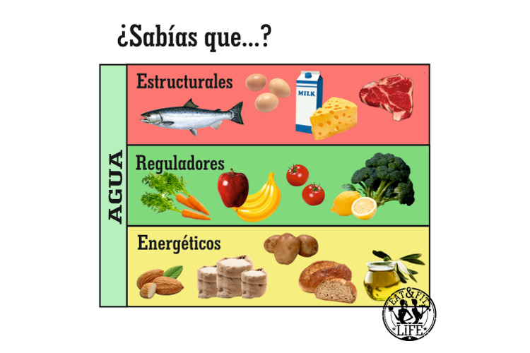**Función estructural o plástica**, por la cual se forman nuevos tejidos; esta es una función de las proteínas y algunos minerales.
2. **Función reguladora**, según la cual se favorece la utilización adecuada de las sustancias plásticas y energéticas; esta es una función de las vitaminas y sales minerales**.**
3. **Función energética**, mediante la cual se suministra material para la producción de energía; esta función la llevan a cabo los carbohidratos, grasas y proteínas.

**ACTIVIDAD 1. Clasifica los alimentos según su función nutricional.**

Queso Fresas Mantequilla Apio

Alcachofa Fideos Zanahoria Pollo

Huevos Naranjas Maíz Limones

|  |  |  |
| --- | --- | --- |
| ENERGÉTICOS | ESTRUCTURAL O PLÁSTICA | REGULADORES |
|  |  |  |

**ACTIVIDAD 2: Elabora una lista con 10 productos que consumes generalmente en una semana y completa la siguiente tabla:**

|  |  |  |  |
| --- | --- | --- | --- |
| Alimento/ cantidad | Tipo de nutriente | Clasificación nutricional | Función |
| Ejemplo: Leche/250 ml | **Proteína** | **Estructural o plástica** | **Mantener los huesos** |
|  |  |  |  |
|  |  |  |  |
|  |  |  |  |
|  |  |  |  |
|  |  |  |  |
|  |  |  |  |
|  |  |  |  |
|  |  |  |  |
|  |  |  |  |
|  |  |  |  |

**TRABAJO PRÁCTICO**

**Construye tu Rueda de alimentos tomando en cuenta las siguientes indicaciones: (Guíate por la siguiente imagen)**

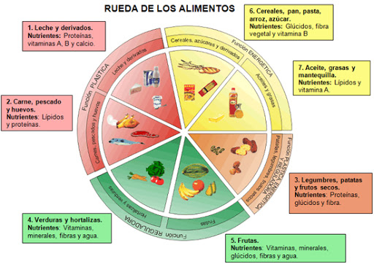

* Dibuja un círculo y divídelo en siete sectores (imagina que tienes una torta y la divides en siete partes).
* PUEDES UTILIZAR LO MATERIALES QUE DESEES (plato plástico con alimentos variados, hoja de block, cartón, lápices de colores, plumones, plasticina, materiales reciclados, imágenes de revistas, dibujos etc.)
* Utiliza tu creatividad

1. Pinta de rojo los sectores donde aparecen los alimentos de función plástica.
2. Pinta de naranja el sector que representa los alimentos mixtos, que contienen «un poco de todo».
3. Pinta de verde los sectores donde se ubican los alimentos de función reguladora.
4. Pinta de color amarillo los sectores de los alimentos que cumplen función energética.

**La Rueda de alimentos** nos permite confeccionar dietas equilibradas de una manera sencilla y nos ofrece casi la seguridad de que son completas. Basta con elegir uno o dos alimentos de cada uno de los grupos y distribuirlos a lo largo de las diferentes comidas del día.

**PREGUNTAS DE ANÁLISIS**

1. ¿Qué alimentos de la rueda crees tú que debes comer en mayor cantidad durante un día para tener una dieta sana? Explica por qué.
2. ¿Qué alimentos de la rueda crees tú que debes comer en menor cantidad durante un día para tener una dieta sana? Explica por qué